规约开发心得
libmbap是modbus/TCP规约的实现。主站和终端之间的通信使用modbus规约。
大致流程：
首先读取protocol_config.txt文件。其中每行为一条规约的配置信息，如：
mbap 1 mbap Cproto_Cmbap
之后调用规约的初始化函数：Init()，一般这个函数中初始化一些终端参数如终端地址，连接的电表数目等。
然后主程序周期性的调用SendProc()和ReciProc()两个函数。其中ReciProc()负责处理从主站发送至终端的报文，并返回给主站相应的信息。其流程大如下：

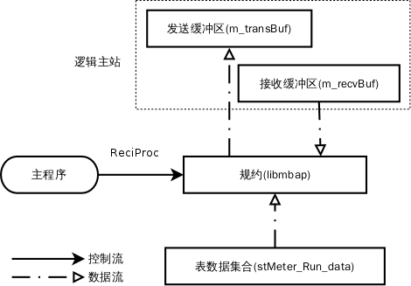

图1：ReciRroc()函数处理流程
- 主程序周期性的调用ReciProc函数
- libmbap从接收缓冲区读取主站发送到终端的报文。
- 解析报文，从表数据集合读取指定的信息，如总电量，电流等。
- 将数据组合成报文格式，写至发送缓冲区。
SendProc()函数运行由终端主动发送给主站的事务。libmbap规约中没有使用。

